庆云紫光NTP Server服务器设置说明书
一、单台电脑使用:
- 将NTP设备（NTP LAN）接口用网线和电脑或（服务器）的网络口LAN用网线连接；
- 找到网络设置
3.打开设置选择箭头选项，选择更改适配器选项；

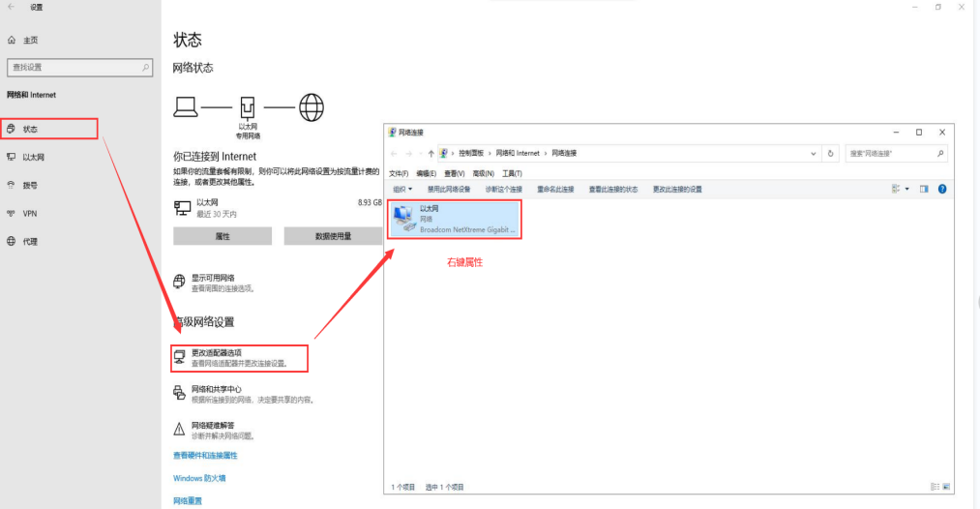

右键点击属性找到如下TCP/IPV4并双击；
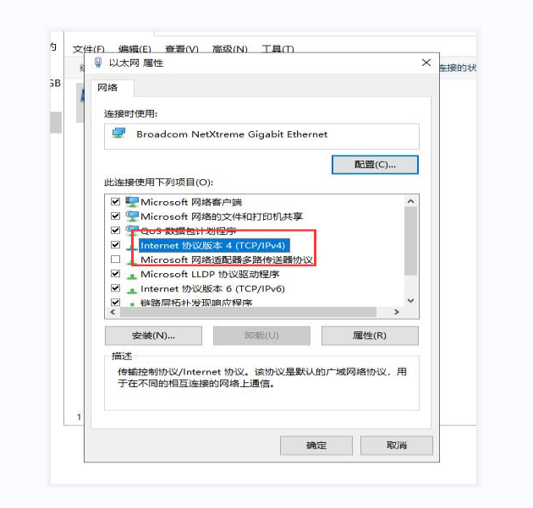
设置192.168.1.1默认网关等
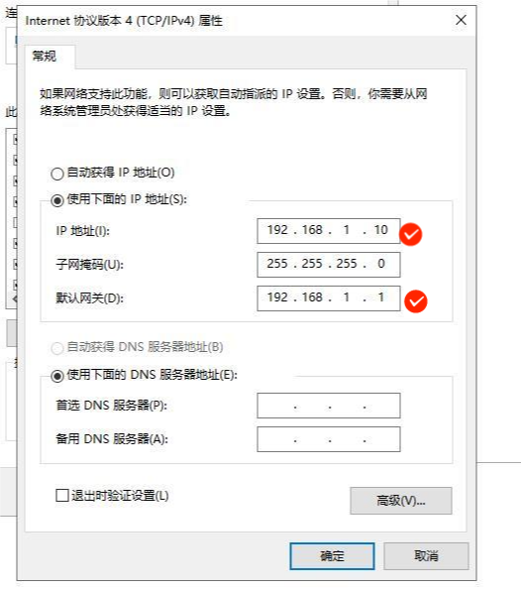
确认后设置结束。
设置获取时间同步地址即可完成同步时间
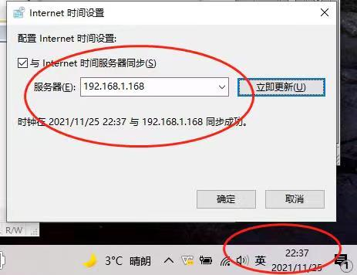

- 多用户使用手册
1.检查路由器网关是否为192.168.1.1，完成以下操作；
将NTP设备（NTP LAN）接口用网线和路由器网络口LAN用网线连接
1、打开我的电脑设置，进入时间设置。第一步：点击→时间和语言，如下图所示：
2、点击→日期、时间和区域设置，如下图所示：
3、点击→其他时间、日期和区域设置，如下图所示：
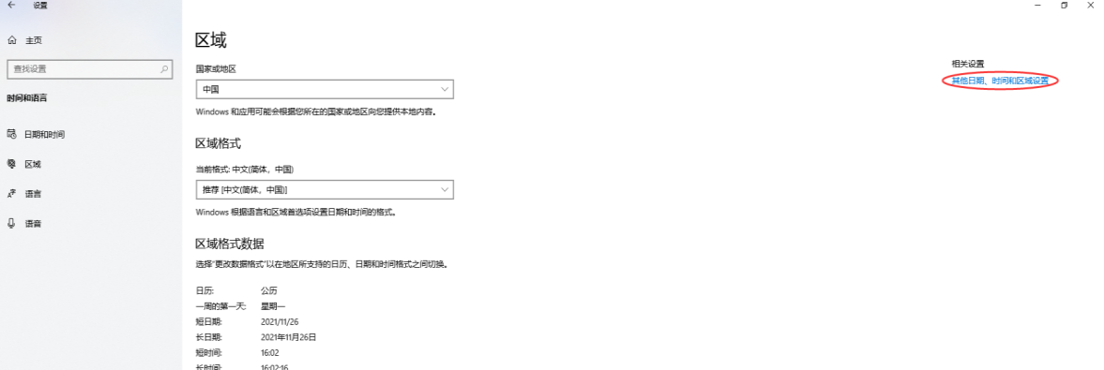
4、点击→添加不同时区的时钟，如下图所示：
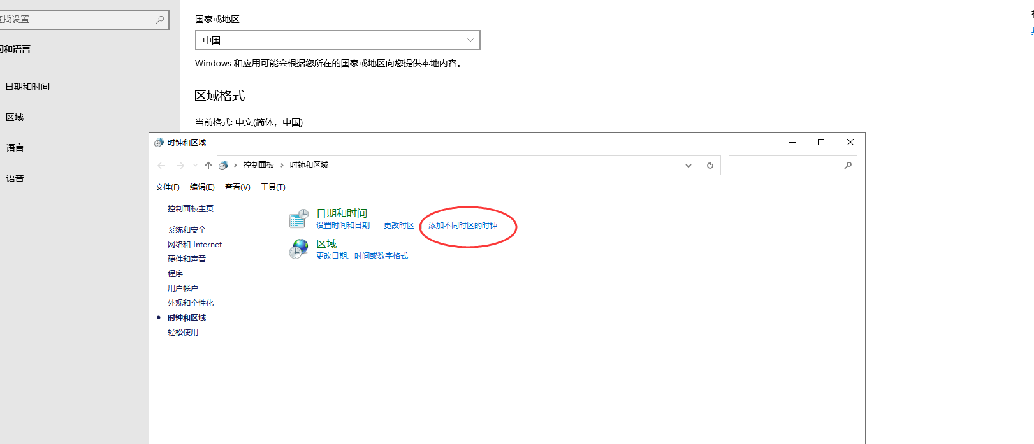
5、选择→Intenet时间，如下图所示：
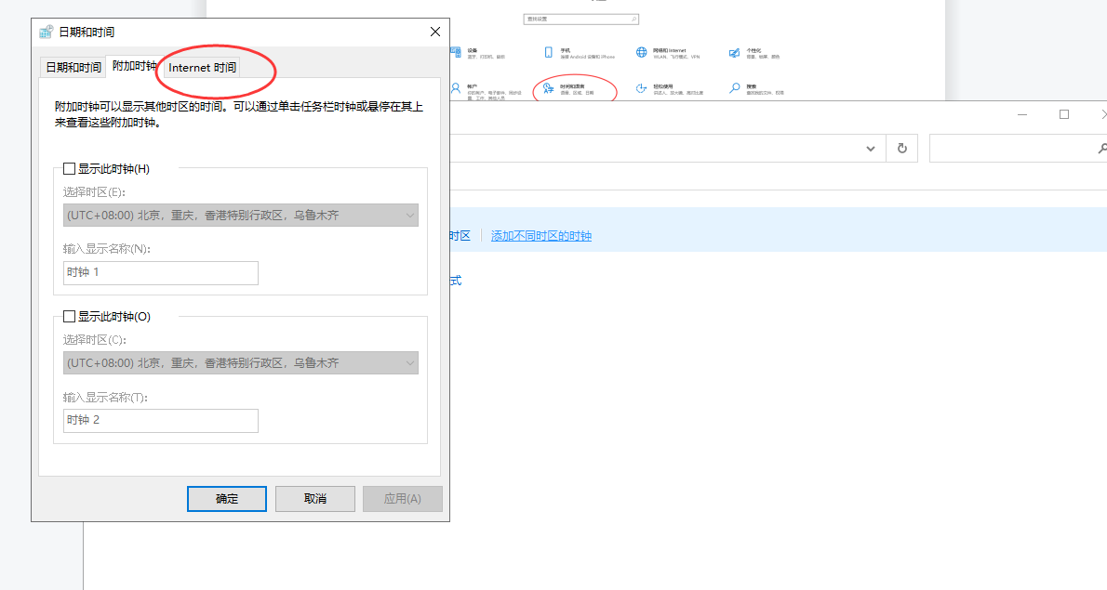
6、点击→更改设置，如下图所示：
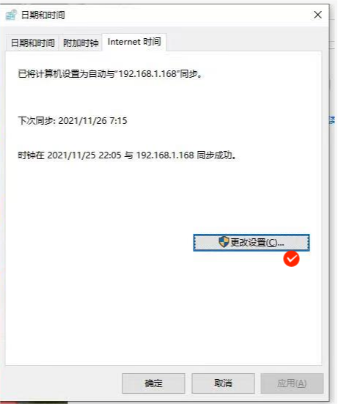

7、点击更改设置，输入正确的网址立即更新，如下图所示：

注：
网关不为192.168.1.1，需改NTPserver网关同路由器一致；
用电脑设置NTPserver，步骤同上（单台电脑连接步骤），打开网页 设置NTP Server 网关地址（192.168.✳.✳）。和本机IP地址（192.168.✳.168）；点击（提交后重启控制板）。
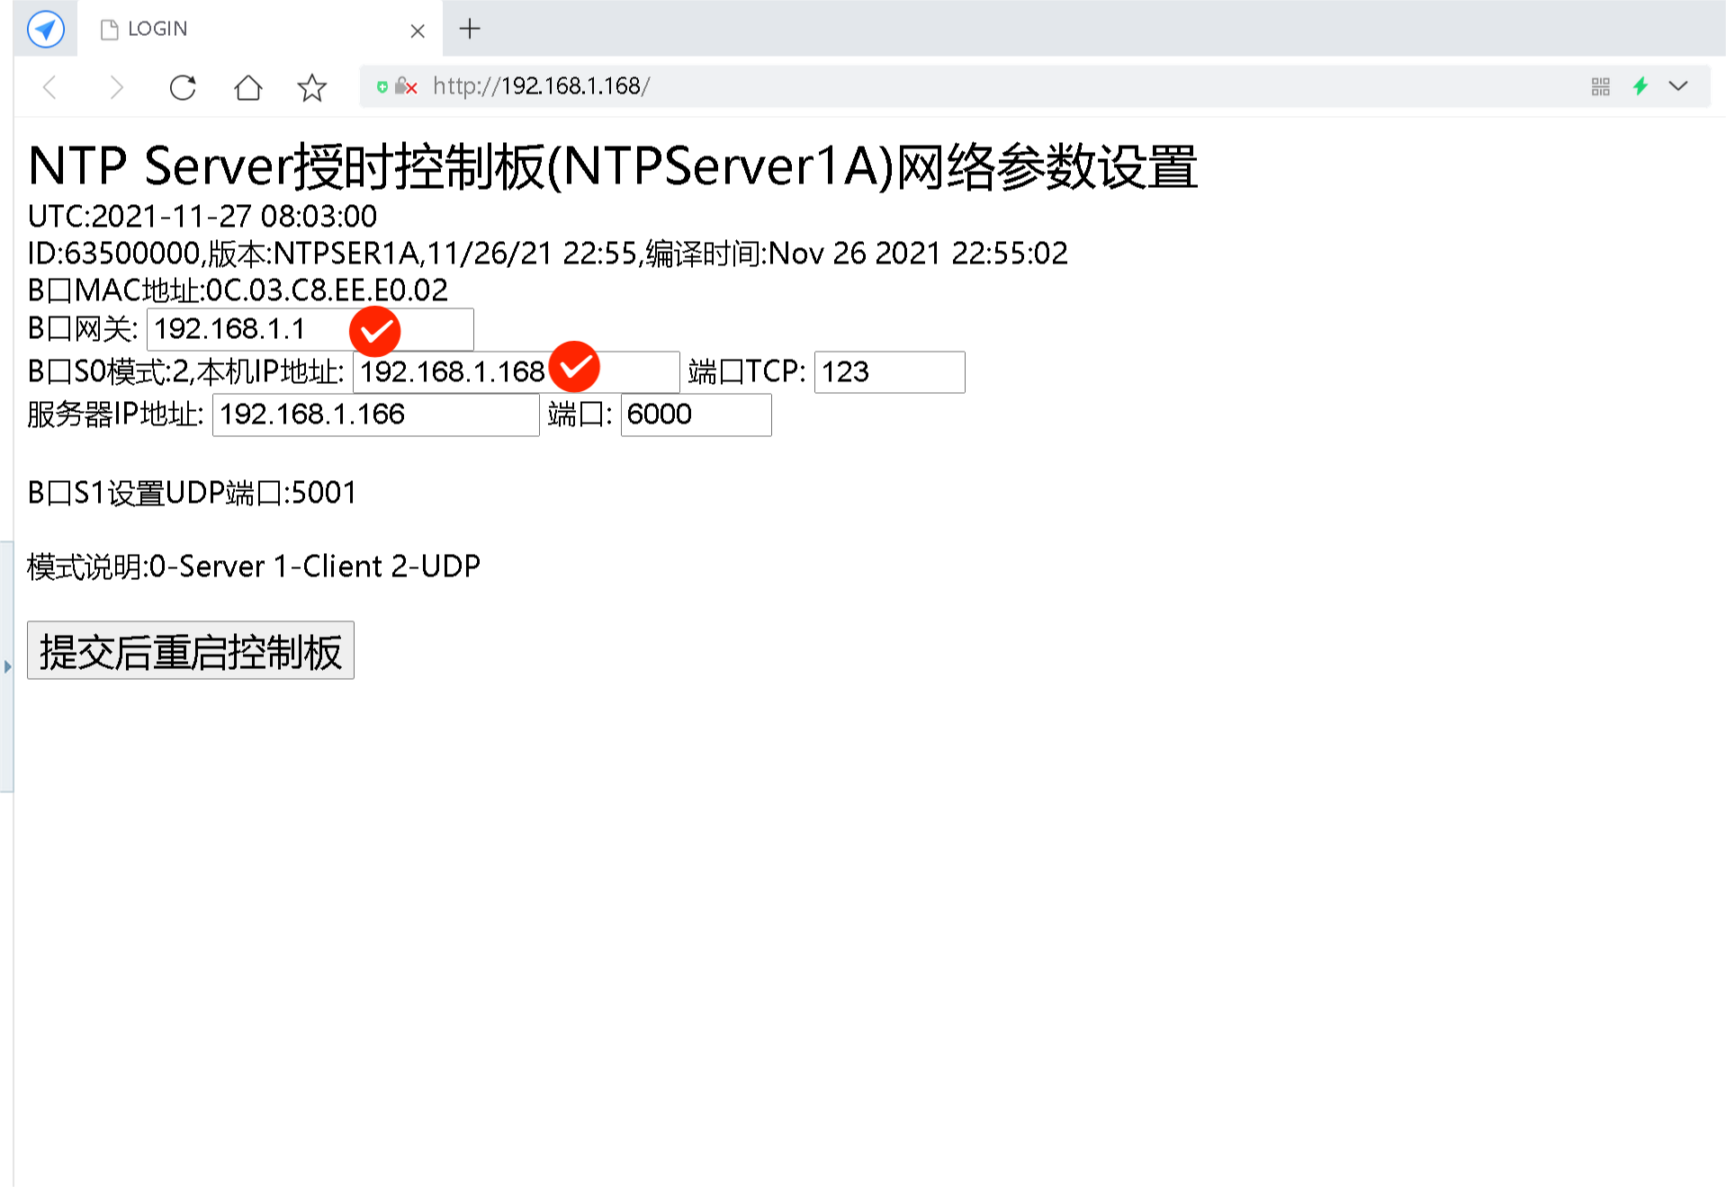

- Windows时间同步频率设置：
如何修改windows下的时间同步间隔操作步骤如下：
- 打开注册表：在“开始”菜单→“运行”项下(或按Win+R)输入“Regedit”进入注册表编辑器。
2.修改默认时间服务器IP：
展开HKEY_LOCAL_MACHINE->SYSTEM->CurrentControlSet->Services->W32Time->Parameters分支，双击NtpServer将键值修改为服务器的IP地址：192.168.1.168，然后点击“确定”按钮保存。
- 修改校时周期为一天：
展开HKEY_LOCAL_MACHINE->SYSTEM->CurrentControlSet->Services->W32Time->TimeProviders->NtpClient分支，并双击SpecialPollInterval键值，将对话框中的“基数栏”选择到“十进制”上，输入框中显示的数字正是自动对时的间隔(以秒为单位)，比如默认的604800就是由7(天)×24(时)×60(分)×60(秒)计算来的。设定时间同步周期为一天，即24小时(86400秒)，填入对话框，选十进制就填86400，选十六进制就填15180，点击确定保存关闭对话框。

